1. **Dùng Dockerfile để build image & run container nginx, truy cập vào localhost trả về Hello Internship. (Lúc run xong ko phải sửa gì thêm)**

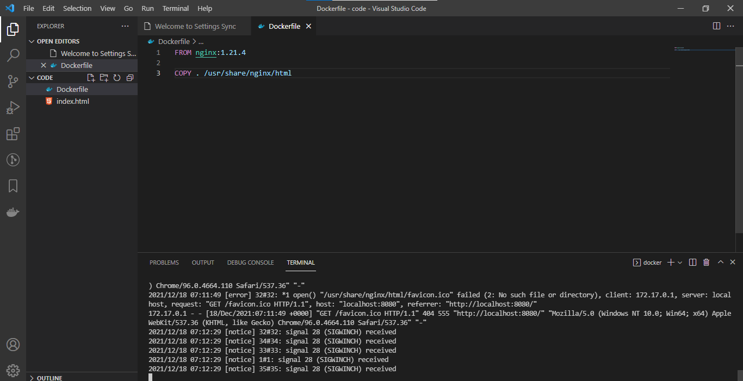

Build image với version :1.21.4:

Copy file index.html vào thư mục mặt định của nó.

* Build image lên với tên là first-image: docker build -t first-image:1.0 .
* 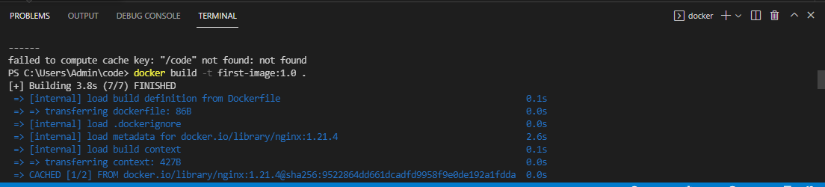

Xem có buid được không :docker images

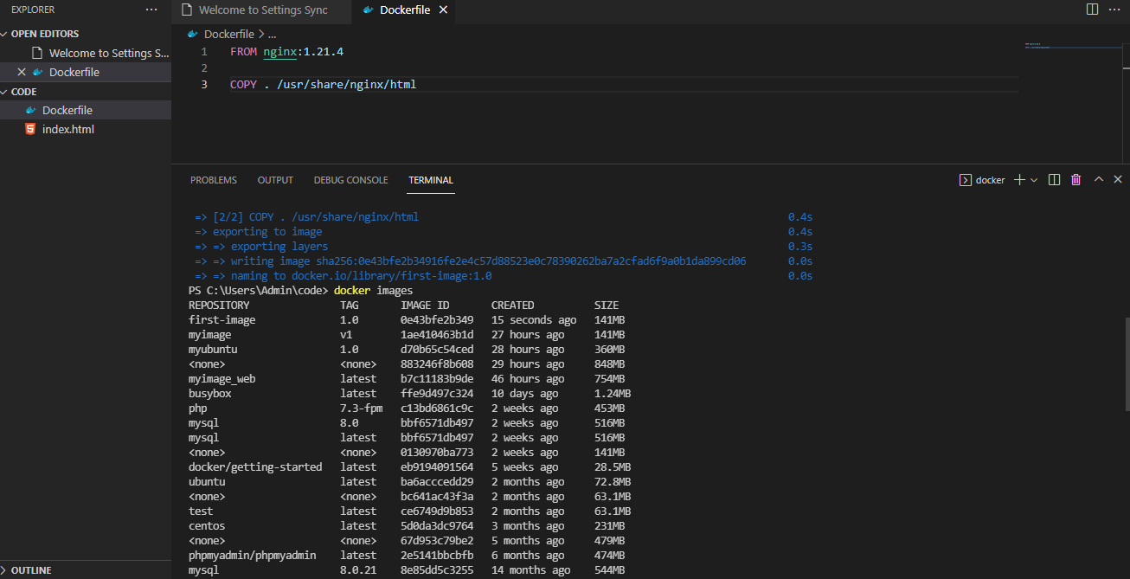

Run image lên với port là 8080: docker run -it -p 8080:80 first-image:1.0

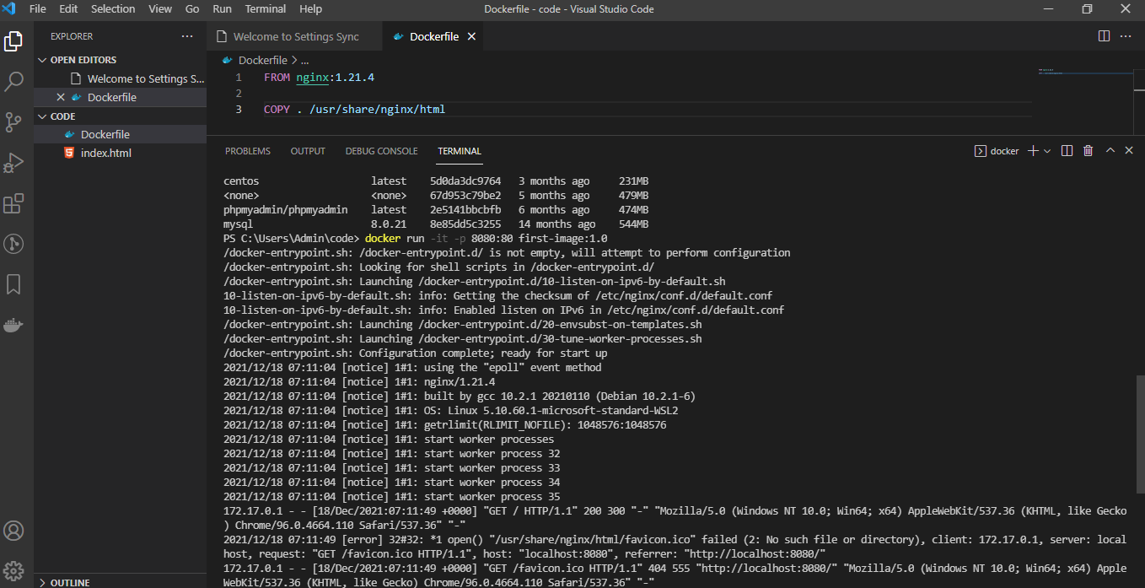

Chạy localhost với cổng 8080

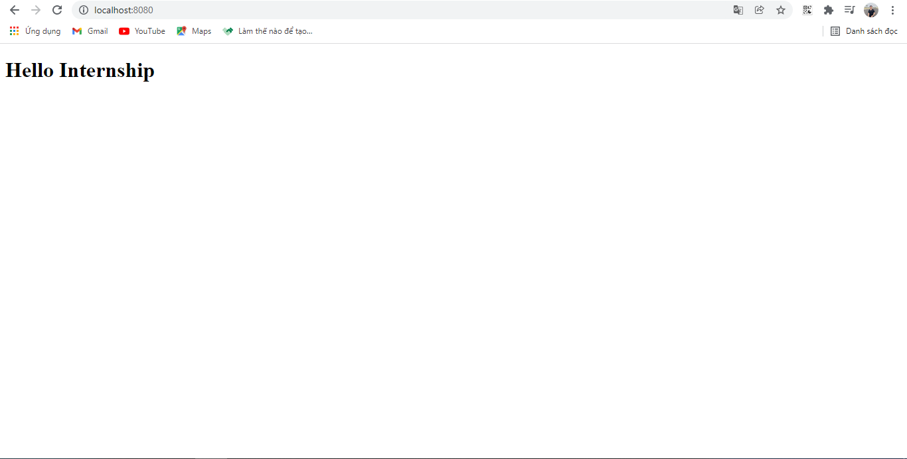

1. **Build container chạy mysql**

Chạy docker với port 3306 và pass là password :

docker run -d --name mysqldb -p 3306:3306 -e MYSQL_ROOT_PASSWORD=password mysql:latest

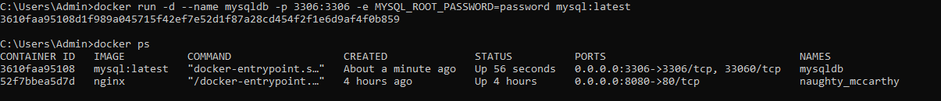

Vào vùng chứa mysqldb: docker exec -it mysqldb bash

Vào mysql: mysql -u root -ppassword

